Operating System
Process Scheduling Report



2010151009 김은기
2012151029 오우석
2010151039 조낙원

1. Design

1-1 Data Structure Modeling

CPU 스케줄링 프로그램의 설계 및 구현하기 위해 먼저 해야 할 일은 자료구조를 정의하는 것이다.
자료구조 정의 후 그것들을 원형이중연결리스트로 연결해 4단계의 레벨을 가진 Queue를 만든다.

Left_link
ProcessID

Priority

Com_time

OS_Time
Right_link

[그림1] 논리적인 priority_queue 구조체

Priority_queue Structure를 C언어로 작성하면 다음과 같다.

typedef struct priority_queue *queue_pointer;
struct priority_queue{
int process_id;
int priority;
int computing_time;
int computing_time_copy;
int insert_OStime;
queue_pointer left_link, right_link;
};

[그림2] c언어로 작성된 priority_queue 구조체

과제물 문서에 적혀 있는 Queue_head 구조체는 없어도 상관 없으므로 priority_queue의 구조체로 head node를 만들었다.
스케줄 때 마다 Computing_time은 점점 내려가므로 초기 지정된 computing_time값을 ‘computing_time_copy’ 변수에 복사해두어 스케줄링 완료 후 초기 지정된 computing_time을 출력 해준다.

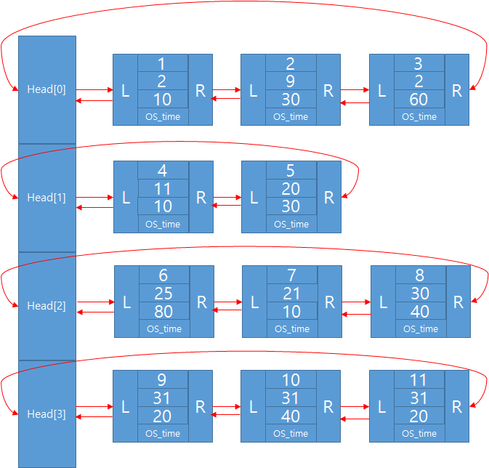
[그림3] 4개의 head node를 가진 CPU 스케줄링 프로그램의 전반적인 모습

[그림3]에서는 4개의 레벨을 가진 priority queue의 예를 보여준다.
이전과 마찬가지로 각 레벨의 큐는 priority 순으로 정렬되어 있으며 각 레벨의 priority 범위는 Head[0]은 1~10까지, Head[1]은 11~20까지, Head[2]는 21~30까지이고 이번에 추가된 Head[3]은 31인 일반 프로세스가 배정된다.
이 프로그램에서는 큐의 레벨을 4로 고정한다.
Head[3]에서 라운드로빈 방식의 스케줄링 알고리즘을 적용할 때 코드 짜기 편리하도록 각각의 이중연결리스트를 원형으로 하여 각 큐의 끝부분은 헤드와 연결을 시켜주었다.

1-2 Operation Modeling

1. void initialize_queue();
Input | 없음
return | 없음
설명 | - malloc 함수를 사용하여 QUEUE_LEVEL(4개)의 개수 만큼 head의 메모리 공간을 확보한다.  - Process_id, priority, computing_time, insert_OStime, computing_time_copy 의 값을 0으로 초기화 시켜준다.  - 변수 computing_time_copy는 스케줄링 할 시에  computing_time의 값이 변하므로 초기 computing_time값을 저장하기 위한 변수이다.  - 원형 큐이기 때문에 초기 head[i]의 left_link, right_link는  다시 head[i]를 가리킨다.

2. int insert_queue(int process_id, int priority, int computing _time)
Input | process_id, priority, computing_time
return | 성공 시 0
설명 | - Malloc 함수를 사용하여 생성할 노드의 공간을 확보하고 입력받은 값을 노드에 저장한다.  - check_qLevel() 함수를 사용하여 priority값에 따라 -10 ~ -1 일 경우 -1을 1~31일경우 해당 큐 레벨을 리턴 받고, 그 이외의 priority값이 입력 받았을 경우 -2를 리턴 받아 예외처리를 수행 한다.  - priority값이 -10 ~ -1 일 경우 check_qLevel() 함수를 통해 -1을 리턴 받고 real_timeRunning() 함수를 이용하여 실시간 스케줄링을 수행한다.  - 큐 레벨이 정해진 뒤 노드가 삽입될 위치를 탐색 한 뒤 노드를 삽입 한다.  - OStime은 전역변수로 정의된 프로그램 상의 현재 시간이다.  - turn_around time 값을 계산하기 위해서 insert_OStime변수에 현재 OStime 값을 저장해 놓는다.

3. int check_qLevel(int priority)
Input | priority
return | -1, (priority-1)/10, -2
설명 | - priority값을 parameter로 받는다.  - priority >= -10 && priority <= -1일 경우 -1을 리턴  - priority >= 1 && priority <= 31일 경우 (priority1)/10 [해당큐값]을 리턴  - 그 이외의 값일 경우 -2를 리턴 한다

4. int real_timeRunning(queue_pointer)
Input | queue_pointer
return | 성공 시 0
설명 | - 실시간 스케줄링을 실행 하는 함수이다.  - 해당 노드의 정보를 바로 출력 한 뒤 OStime을 computing_time값 만큼 더해준다.

5. int scheduling()
Input | queue_pointer
return | 성공 시 0
설명 | - 제일 낮은 큐 레벨의 헤드 바로 옆 노드(우선순위가 가장 높은 프로세스)를 스케줄링 한다.  - 프로세스가 한번의 time quantom으로 끝나는 경우 OStime에 해당 노드의 computing_time 값을 더해 준 뒤 노드의 정보 출력, 삭제 한다.  - turn_around time 값은 현재 OStime에서 노드를 생성할 때  입력 받은 insert_OStime값을 뺀 값이다.  - 프로세스가 한번의 time quantom으로 끝나지 않는 경우 priority값을 10증가, OStime을 time quantom만큼 더해주고, computing_time값을 time quantom만큼 빼준다. 단 priority값이 31보다 커질 경우 31로 고정 시켜 준다.  - 증가 된 priority에 따라 알맞은 큐 레벨과 삽입 위치를 탐색하여 노드를 이동 시킨다.

6. void running()
Input | 없음
return | 없음
설명 | - 큐에 남아 있는 노드들을 순서대로 출력한다.  - 원형 큐이기 때문에 head의 right link가 head를 가리킬 때 큐가 비워진 것이다.  - 모든 큐의 head의 right link가 head를 가리킬 때 까지 scheduling()함수를 호출한다

1-3 Flow-Chart Modeling

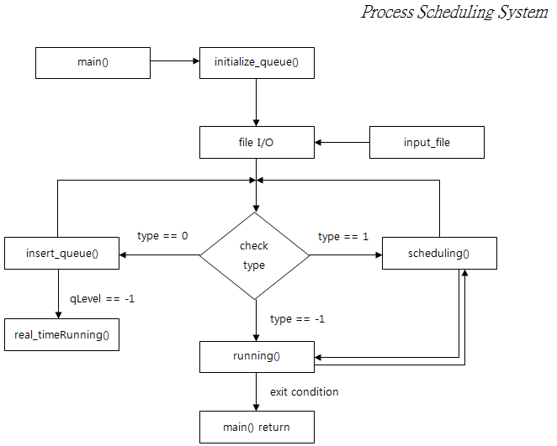
[그림4] Process Schduling System의 Flow-Chart

Process Scheduling System이 동작하는 순서도는 [그림4]와 같다.
모든 흐름은 화살표로 진행되고 마름모 꼴 check type은 값을 확인 후 값에 따라 분기가 갈라진다.
insert_queue()와 scheduling()은 실행되고 다시 check type으로 돌아온다.
running()은 실행되면 종료 조건이 되기 전까지 scheduling()을 반복적으로 실행한다.
종료 조건은 running()이 실행 된 뒤 scheduling()을 통해 모든 큐가 비워지면 main함수가 리턴 되며 종료된다.

2. Execution

2-1 Exception Code
- 파일 열기 실패 시

- 파일 닫기 실패 시

- type값에 0, 1, -1 이외의 값이 입력 되었을 경우

- priority 값이 -10~-1 and 1~30 이외의 값 일 때

check_qLevel() 함수에서 -2값을 리턴 받아 scheduling() 함수에서 에러 메시지 출력
- process_id, computing_time 값이 음수 일 때

2-2 Contents of input_file

실행은 플로우 챠트에 나와있는 모든 분기점을 다 돌아보고 예외처리도 관측할 수 있도록 하였다.
즉 소프트웨어 공학적 용어로 100% Branch Coverage를 달성하기 위해 입력 값을 [그림4]와 같이 type이 5 이거나 priority가 -11 같은 범위에 맞지 않는 값을 갖도록 조절했다.

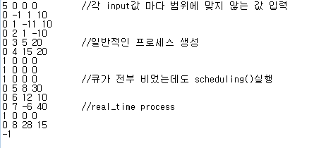
[그림5] input_file_cov

2-3 Excuted result

위의 [그림5] input_file_cov을 가지고 실행한 결과는 아래 [그림6]와 같다. 각 type, process_id, priority, computing_time에 대한 입력 범위 오류와 모든 큐가 비었을 때 scheduling()을 실행하면 나오는 오류 메시지도 볼 수 있다

.
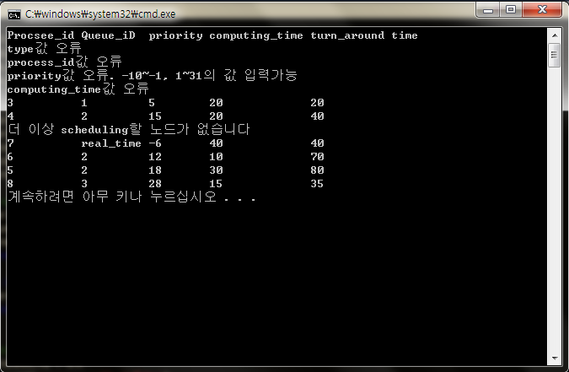
[그림6] 오류 메세지 출력

3.Examples in Documents

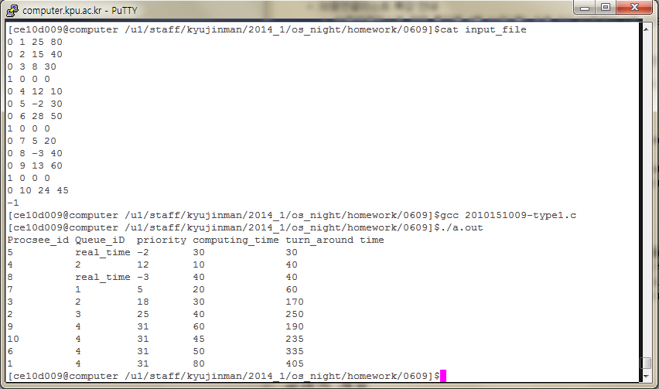
[그림7] 유닉스 환경에서의 동작

[그림7]은 유닉스 환경에서 입력 파일인 input_file의 내용과 해당 코드를 gcc컴파일러로 컴파일 한 후 결과 파일인 a.out의 내용을 보여준다.

4.Detail Role Of Team

Document
Document Integration , Structure - 오우석
Function , Exception - 조낙원
Execution(Exception) , Flowchart , Example Capture - 김은기

Code
Main Function Integration , Initialize , CheckQueue - 김은기
Insert, Realtime Running- 오우석
Scheduling, Running – 조낙원

